丹阳市人民高压氧家具招标要求（二次公告)

一、项目名称、内容及要求：

1. 名称：高压氧家具；

2. 招标编号：DRY-CG-2022025；

3. 预算：26400元。

**二、投标人的资格要求：**

1. 满足《中华人民共和国政府采购法》第二十二条规定；

2. 有效期内的营业执照；

3. 其他条件：

（1）具有独立订立合同的能力；

（2）未处于被责令停业、投标资格被取消或者财产被接管、冻结和破产状态；

（3）企业没有因骗取中标或者严重违约以及发生重大工程质量、安全生产事故等违法、违规问题、被有关部门暂停投标资格并在暂停期内的：

（4）企业的资质类别、等级和项目负责人的资质满足要求；

（5）资格审查申请书中的重要内容没有失实或者弄虚作假；

（6）符合法律、法规规定的其他条件。

三、供货要求：

1. 合同签订后10天内全部货物安装到位；

2. 质保期：壹年；

3. 货物清单见附件《家具清单及定制式样》；

4. 板材需达到环保E0标准；

5. 如板达不到E0标准或医院对板材质量有异议，医院将板材送检，如达到E0标准，检测费由医院承担；如达不到E0标准，检测费由中标方承担，并且合同中止，中标方需向医院支付中标金额等额的违约金。

四、供应商投标报价:

|  |  |  |  |  |  |  |  |
| --- | --- | --- | --- | --- | --- | --- | --- |
| 建设単位：丹阳市人民医院 | | | | | | | |
| 项目名称：丹阳市人民医院高压氧家具购 | | | | | | | |
| 投标单位（盖章） | | | | | | | |
| 联系人签名 | |  | 联系电话 | |  | | |
| 序号 | 品名 | 规格 | 数量 | 单位 | 单价 | 金额 | 备注 |
| 1 | 办公桌 | 长1.6米、宽0.8米 | 2 | 张 |  |  |  |
| 2 | 办公桌 | 长1.2米、宽0.6米 | 1 | 张 |  |  |  |
| 3 | 办公椅 | 常规 | 2 | 张 |  |  |  |
| 4 | 候诊椅 | 常规 | 3 | 张 |  |  |  |
| 5 | 储物架 | 长1.5、高2米、深0.6米、不锈钢 | 3 | 组 |  |  | L型，共4.5米左右 |
| 6 | 更衣柜 | 长3.2米、高2米、深0.6米 | 3 | 组 |  |  |  |
| 7 | 更衣柜 | 1. 长2.16米、高2.4米、深0.6米 |  |  |  |  |  |
| 8 | 更衣柜 | 1. 长2.25米、高2.4米、深0.6米 |  |  |  |  |  |
| 9 | 椅子套 | 尺寸常规，全棉，防静电 | 50 | 套 |  |  |  |
| 10 | 合计 |  | | | | | |
| 11 | 合计大写 |  | | | | | |

**注：1. 投标人请自行准备报价单，用信封封好，与开标之日提交。无报价单视为无效投标。**

**2. 报价应包含所有货物款、运输费、安装费、税费。**

五、付款方式：

1. 付款方式：货物验收合格后，于2个月内支付货款90%，余款1年内付清。

六、招标时间及地点：

招标方式：询价；

开标时间：遵照院方通知；

招标地点：院内会议室。

七、报名时间:

1. 报名时间：2022年8月12日至2022年8月18日(节假日除外）；

上午8:00-11:00  下午2:00-5:00；

1. 报名地点：丹阳市教育印刷厂三楼丹阳市人民医院采购中心；
2. 联系人：杨先生；
3. 联系电话：0511-86553123 15189172512。

**八、投标人报名时提交材料:**

1. 营业执照复印件（复印件盖公章）；

2. 法人授权委托书及被授权人身份证复印件，法人参加报名的提供法人身份证复印件。

丹阳市人民医院

2022年8月12日

附件：家具清单及定制式样

|  |  |  |  |  |  |
| --- | --- | --- | --- | --- | --- |
| 序号 | 品名 | 规格 | 数量 | 单位 | 备注 |
| 1 | 办公桌 | 长1.6米、宽0.8米 | 2 | 张 |  |
| 2 | 办公桌 | 长1.2米、宽0.6米 | 1 | 张 |  |
| 3 | 办公椅 | 常规 | 2 | 张 |  |
| 4 | 候诊椅 | 常规 | 3 | 张 |  |
| 5 | 储物架 | 长1.5、高2米、深0.6米、不锈钢 | 3 | 组 | L型，共4.5米左右 |
| 6 | 更衣柜 | 1. 长3.2米、高2米、深0.6米 2. 长2.16米、高2.4米、深0.6米 3. 长2.25米、高2.4米、深0.6米 | 3 | 组 |  |
| 7 | 椅子套 | 尺寸常规，全棉，防静电 | 50 | 套 |  |

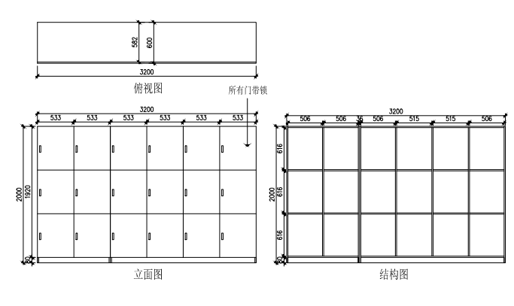

图1 ：更衣柜1

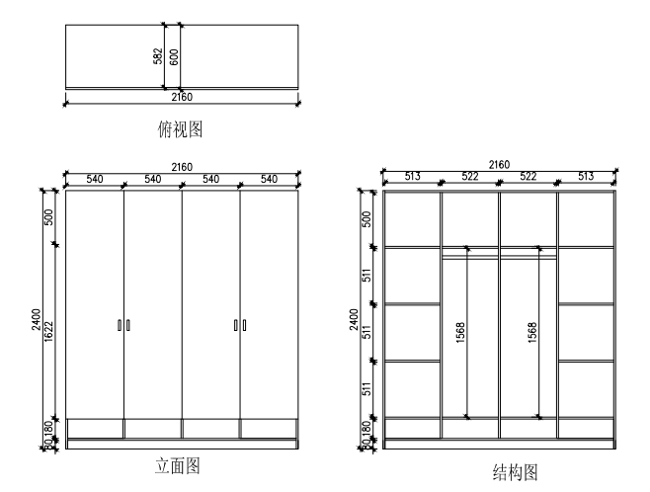

图2 ：更衣柜2

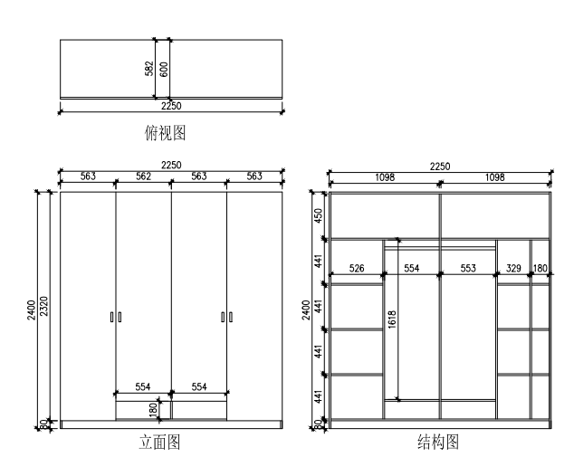

图3 ：更衣柜3